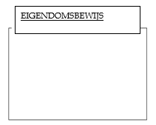
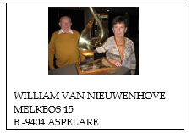
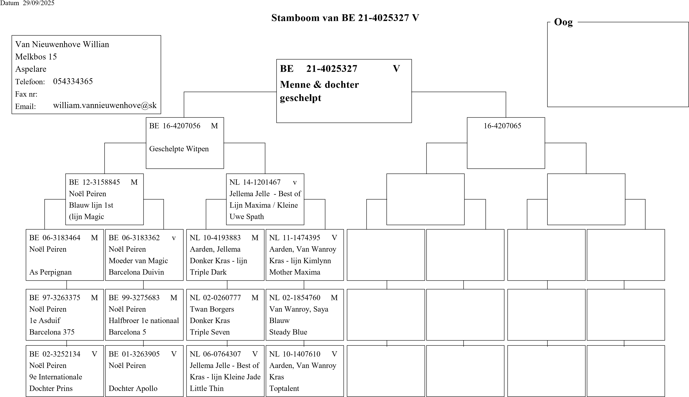
eerste van het hok op Barcelona 2020
31/03/2024 – Quiévrain - Recht voor allen Sint-Maria-Lierde Oude
© 1998-2007 BERVER Automatisering Van Nieuwenhove William

